**豆粕期权周报**

1. **标的上周走势回顾:**

国内豆粕主力合约M2001上周开盘价2939，收盘价2885，单周下跌1.7%。上周一开始豆粕有所企稳，但周三转而下跌，后面两天陷入弱势，跌幅扩大。

1. **国际市场方面：**

美国农业部发布的出口检验周报显示，截至2019年8月29日的一周，美国大豆出口检验量为1,281,426吨，上周为965,913吨，去年同期为776,277吨。其中近78万吨大豆出口检验到中国。

美国农业部((USDA)在每周作物生长报告中公布称，截至2019年9月1日当周，美国大豆生长优良率为55%，市场平均预估为56%，之前一周为55%，去年同期为66%。

商品经纪公司福四通国际（INTL FCStone）预测巴西2019/20年度大豆产量为1.2141亿吨亿吨，高于2018/19年度的1.1507亿吨，但低于美国农业部目前预测的1.23亿吨。福四通国际周三稍晚提高对美国大豆单产预估，将8月1日的每英亩47.2蒲式耳预估提升至升至每英亩48.3蒲式耳。该公司预计美国大豆产量为36.61亿蒲式耳，低于此前的37.43亿蒲式耳，因收割面积较上月有所下降。

1. **国内方面：**

国内豆粕现货行情下跌30-50元。其中，大连地区油厂豆粕价格：43%蛋白：10-12月基差2001+210。天津地区行情油厂豆粕价格：43%蛋白：10-12月基差2001+150。广东东莞地区油厂豆粕价格：43%蛋白：2990元。广西防城港外资地区油厂豆粕价格：43%蛋白：3000元/吨。连云港地区油厂豆粕价格：43%蛋白：3010元/吨。

1. **下周预期：**

国内多部门出台促进生猪生产的相关措施，预计四季度生猪生产有望止跌。另一方面有消息称中国将允许俄罗斯粕类进口。沿海现货报价近期明显下跌，之前对中美贸易战的担忧情绪有所缓解。预计本周国内豆粕将维持偏弱势头。

1. **期权操作建议：**

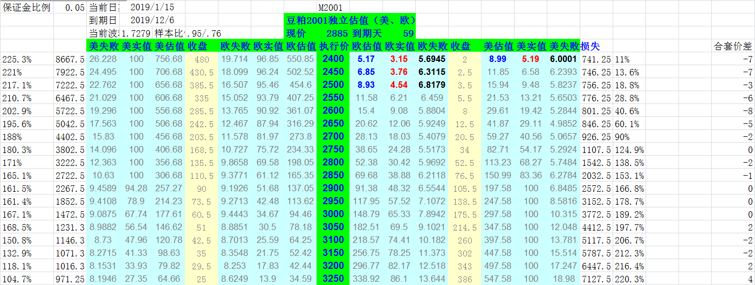

标的上周回调，幅度较大。期权方面2001合约时间太长，不建议过早介入。

**金鹏经济研究所**

**联系电话：66211412**

**免责声明：本研究报告由金鹏经济研究所提供，其中观点仅代表分析师个人观点，出现的价位及操作建议仅体现分析师个人分析思路，分析师力求报告内容所述信息的可靠、准确及完整，但不保证报告所述信息及结论的准确性。本报告所提出的观点、结论和建议仅供投资者参考，不能当然作为投资研究决策的依据，也不能成为本公司承担明示或暗示的道义或法律责任的依据。**